TRIGÉSIMA TERCERA SESIÓN ORDINARIA DEL COMITÉ DE TRANSPARENCIA DEL H. AYUNTAMIENTO DE SAN PEDRO TLAQUEPAQUE, JALISCO.

En el Municipio de San Pedro Tlaqucpaquc, .Jalisco, el 28 de agosto del 2018 en las instalaciones de la Presidencia Municipal ubicadas en la Calle l ndcpcndcncia, número 58, Zona Centro, comparecieron los siguientes servidores públicos, María 1 ~lena J .imón García en su carácter de Presidenta Municipal, el titular del órgano de control interno, Luis Fernando Ríos Cervantes, en su carácter de Titular de la Contraloria Municipal, así como el titular de la Unidad de Transparencia, Rodrigo Alberto Reyes Carranza, en su carácter de Director de la Unidad de Transparencia.

En observancia del artículo 30, fracción TT de la Ley de Transparencia y Acceso a la Información Pública del Estado de jalisco y sus Municipios, se reúnen los funcionarios mencionados con el objetivo de determinar si procede o no la reserva de la información, en consideración del siguiente:

ORDEN DEL DÍA: Primero: Lista de asistencia y declaración del quórum.

Segundo: Análisis y resolución del Comité de Transparencia para revocar, confirmar modificar la clasificación de reserva y confidencialidad realizada por el Director Jurídico y

o e
Derechos Humanos | de la | Comisaría de la Policía | Preventiva | Municipal de San Pedro
Tlaqucpaquc, Jalisco | sobre | la siguiente información:

a. Expediente T 2021 /2018: "Solicito los resultados de mis exámenes de control y
confianza. Anexo Identificación."

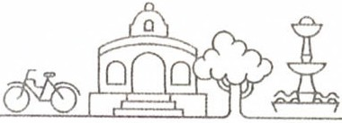Tercero: Asuntos Generales.

I DE9
H. Ayuntamiento de
San Pedro Ttaquep aque
Independencia #58
Zona Centro
Gobierno de
TLAOUEPAOUE

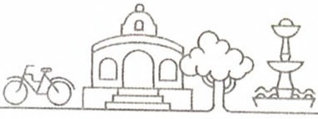

H Ayuntamiento de
San Pedro Tlaquepaque Gobierno de
Independencia #58 TLAOUEPAOUE
2 DE 9 Zona Centro

DESAHOGO DEL ORDEN DEL DÍA:

Primero. Lista de asistencia y declaración del quórum.

De conformidad con lo establecido en el artículo 29, en su párrafo 1, de la Ley de
Transparencia y Acceso a la T n formación Pública del Estado de Jalisco y sus l\ Iunicipios, se declara la existencia de quórum legal para sesionar, en virtud de encontrarse reunidos los siguientes funcionarios públicos, María 1 ~lena Limón García, en su carácter de Presidenta Municipal, el titular del órgano de control interno, Luis Fernando Ríos Cervantes, en su carácter de Titular de la Contraloría Ciudadana, así como el titular de la nidad de Transparencia, Rodrigo Alberto Reyes Carranza, en su carácter de Director de la nidad de Transparencia.

Segundo: Análisis y resolución del Comité de Transparencia para revocar, confirmar o modificar la clasificación de reserva y confidencialidad realizada por el Director .Jurídico y de Derechos Humanos de la Comisaría de la Policía Preventiva Municipal de San Pedro Tlaqucpaquc, Jalisco sobre la siguiente información mencionada en el orden del día expuesto en párrafos anteriores.

En el desahogo del segundo punto del orden del día, la Presidenta Municipal cede el uso de la voz al Secretario del Comité para que exponga el caso concreto sujeto de análisis, con la finalidad de que los miembros del Comité estén en condiciones de tomar una decisión con la totalidad de elementos de análisis.

asos,

El área poseedora de la información niega la información segun lo siguiente, en ambos c mismos que son sujetos al presente análisis:

"Atendiendo su amable solicitud y de la manera más atenta hago de su conocimiento que la información solicitada es considerada información confidencial y reservada, esto con fundamento en el artículo 13 de la Ley de Control de Confianza del l ístado de
.Jalisco y sus Municipios y 56 de la Ley General del Sistema acional
de Seguridad por el cual no es posible proporcionar la información. Ley de Control de Confianza del 1 ~stado de jalisco y sus Municipios.

"Artículo 13.

1 (... )

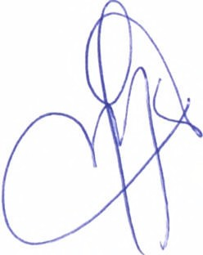2. "Los resnltados de los procesos de e11a/11ació11 serán tO!(ftdmciale.r_y reseruados pam efeaos de la 1--'!Y de !1(/or1J1(/ció11P!Íb/ica de! l istndo de [alisro .Y .fll.f J\l/1111icipios, e......-cep!o aq11el/os casos en q11e deban presentarse en pmadi111i('///o.r admiuistratiuos oj11dicia/es"

Ley General del Sistema acional de Seguridad Publica.

Artículo 56.

Los i11legra11/es de las l nstitnaones de Procnracián de .Jmlici(/ deberán so111elene_y aprobar los procesos de euahiaciá« de con/ro/ de ro1(/ia11'{fl .Y del rlese111pe11oron /(! periodicidad .Y e11 los casos q11e eslahle:::;,,cala nonuatnudad aplimb/1•.

Los re.mi/arlode los procesos de e11a/11ació11_y los f.,pedie11ll'Sq11e seforare» con los mismos serán CO!(fidelllia/es,salvo e11 aq11ellos rasos en q11c deba» presmlarst' 1•11 procedimieutos admiuistratinas o j11rliáales.Y se 111a11/c11rlrá11 e11 reserua 1'11 los lér111i11os de las disposiciones aplicables, saluo e11 los casos q11e se se,1ala la p/"l's/'1111' Li:y" (sic)

¿Esta respuesta es suficiente para dejar de entregar la información?

La respuesta es no. La no confidencialidad y reserva de los resultados de los exámenes de control y confianza respecto de su titular es un asunto superado por el organismo encargado de garantizar el derecho a la información, nos referimos al Instituto de Transparencia, Información Pública y Protección de Datos Personales del l ·'.stado de
Jalisco.

El criterio del Instituto de Transparencia, Información Pública y Protección de Personales consiste en gue cuando el titular solicite sus resultados de los exámenes de control )' confianza, el sujeto obligado le debe entregar la información en versión pública, esto puede acreditarse con las resoluciones de los recursos de revisión 366/2014, 552/2014,
502/2015 y 83/2016 en las que se resolvió respectivamente, lo siguiente:

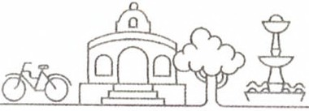3 DI~ 9
H. Ayuntamiento de
San Pedro Tlaquepaque
Independencia #58
Zona Centro

Gobrerno de
TLAQUEPAQUE

Resolución emitida dentro del recurso de revisión 366/2014:

'Tf;RCf;JZO.- Se ordena d<Jár sin ~(cdos la resolariá» i111p1~~11ada. requineudo al s,!fe!o ohl{~ado a ~(celo de qlfe deutm delpla::;,o de cinco dífls hábiles contados a partir de qlfe smta sns efeaos legales la 11otffimció11 de la pre.renlt'reso!Nrió11e1J1ila)'
11olf{tq11e 1111e11a resollfció11 e11 la qlfe entregue e11 versián pública los
resultados de los exámenes de control de confianza del recurrente. "

Resolución emitida dentro del recurso de revisión 552/2014:

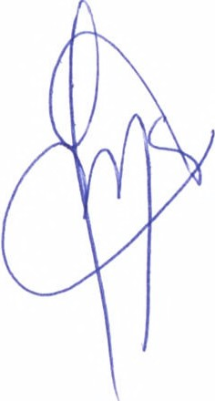'7ERC'f;HO.- Se RI i 1 /Q(/1 la resp11es/a del St!)l!IO obligado de.ferha 07 siete de 11011iemhre de 201./. dos 111i/ catorcey se le Rl~QUJ/lR/l a ~/édo de qlfe dentro delpla::;,o ele 05 cinco días háhikr contados a partir de qlfe snrta sns ~fi'do.r legalesla 11otfftcaáó11de la prese11/e resolmiá». e111ila.J 11ot!fiq11e 1111e11a reso/111ió11 e11 la qNe entregue los resultados ge11erales (aprobado o no aprobado) de los exámenes de control de contienes del recurrente, previaecrcditscián de ser el titular de la información requerida."

Resolución emitida dentro del recurso de revisión 502/2015:

"SEG DO.- Resultan ser fundados los agravios planteados por el recurrente >r'+''+''!''+''+''+''+''+''+''+''+''+'·t, en contra de actos atribuidos al sujeto obligado: SECRETJ\RÍ1\ GE ERAL DE GOBT ERNO, conforme
a las razones expuestas en el considerando séptimo de la presente resolución, en consecuencia;

7ERC/iRO.- Se ordena d9ár si11 4édos la resollfáó11i111p,~~11t1da. n>qlfilit'lldo al St!J'elo obligarlo a ~(edo de qlfe dentro del pla::;,o de cinco días háhikr contado» r, pmtir de q11e surta ~/éctos /~~a/esla 11ot!ficarió11 de la prese11/e resolmiá». emita y notifique nueva resolucián e11 la que entregue en versión publica los resultados de los exámenes de control de confianza del recurrente. "

4 DE 9
H. Ayuntamiento de
San Pedro Tlaquepaque
Independencia #58
Zona Centro

Gobierno de
TLAOUEPAOUE

~~f~t·•,'ló-"l}r,. ; .. ' . ,... ·,,·.:·., ·. ··~~· . . . •. ' ,...,...~~
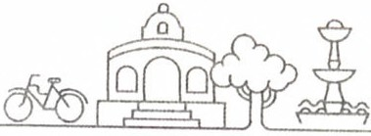;~}F.i/~'·: ,.;~.::,t~ )~:'" './..>t~i. . • -
• \-··.·it'....·. . . . ~
:~'
~'7.t;~
.- - ···--t· '"'
.

-· _, ..,.-~., ,,_..,.¡.
. . ,, . · , ·, ·,--.,-- , ..
..
\,-. __: ·.
.... ,
·- -.,... ill[,",t -~ '
- - - • - • -- ;.,;¡,,,¡;::, • .----...:...i.MI!"~,: ' • - • ••• ... J ~ ... , ' .. ' , .. ) ., •
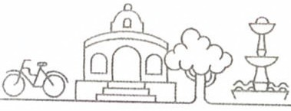

H Ayuntamiento de
San Pedro Tlaquepaque Gobrf'rno de
Independencia #58 TLAOUEPAOUE
5 DE 9 Zona Centro

Resolución emitida dentro del recurso de revisión 83/2016:

TI iHCI iRO. - Se ordena dejarsi» ~{eclos la res¡mes/t11111p1(~nada. reqlfirirndoal
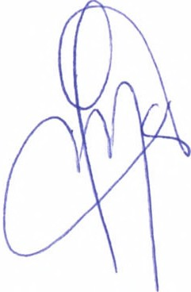.oye/o ohligt1do ti ~{eclo de q/fC demro rlrl pla~o de riu:» dias hdhile.r rontados rt partir rle q/fC surta sns ~/ec!os legalrs la notfjlmción rle la presente re..-ol111ión emitay notifiquenueva respuesta en la que entregue en versión publicn los resultados de los exsimenes de control de confianza del recurrente.

Una vez expuesto lo anterior, el Secretario del Comité termina su intervención.

Ya gue los antecedentes han sido puestos a consideración de los integrantes del Comité, se estudiaron y analizaron los argumentos para determinar si la información objeto de la solicitud presenta el carácter de reservada o no.

Las razones por las gue no se puede dejar de entregarse la información al titular de los resultados de los exámenes Je control y confianza radican esencialmente en dos argumento principales:

• La confidencialidad no puede alegarse, esto es por ser inaplicable, pues es justamente el titular de la información quien la solicita, acreditando su personalidad con identificación oficial y con derecho pleno de acceder a ella de conformidad al artículo 23 punto 1, fracción I de la 1 ,ey de Transparencia
y Acceso a la 1 n formación Pública del Estado de jalisco y sus Municipios.

"Articulo 23. Titnlares de in. /or111aáón con. jldmcial - Derechos

1. Los lillflares de i1(/or111aáónco,!flrlemial timen los derechos.r¿~lfimtrs:

I. Tena libre acceso a la i,((or111aciónro1!fide11át1I qlfe posean los .r1!1eto.r ohl¿~arlos:"
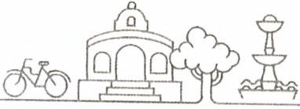

H. Ayuntamiento de
San Pedro Tlaquepaque Gobierno de
Independencia #58 TLAOUEPAOUE
6 DE9 Zona Centro

En el mismo sentido, la reserva de información no procede por muustcrio de Ley, es decir, no sólo porque el artículo 13 de la Ley General de Control de Confianza, con relación a la fracción X del artículo 17 de la Ley de Transparencia }' Acceso a la Información Pública del Estado de .Jalisco y sus Municipios disponga <1ue reviste el carácter de confidencial y reservado, se debe proteger y no entregarse sino que es necesaria
la justificación por parte del Director jurídico y <le Derechos Hu manos <le la Comisaría de la Policía Preventiva Municipal de San Pedro Tlaqucpaquc, jalisco, conforme a los supuestos señalados en el artículo 18 de la Ley de Transparencia y Acceso a la Información Pública del Estado de Jalisco y sus Municipios que establece:

''/1,tímlo 18. I'(/ór1J1ació11 resetuada- e,.~ació11

1. Para 11e._~ar el acceso o e11lre._~a de i1(/Órl)Jarió11reseruada. los s1!Jelos ohl¿~ado.r debe11.Ji1s!f/icarlo sig11ie11/e:

I. l..L1iltfor111oció11 solicitaclase eucnentra pre,,i.rtae11 a{~1ma de las hipótesisde reserua q11e estableceia l~y;

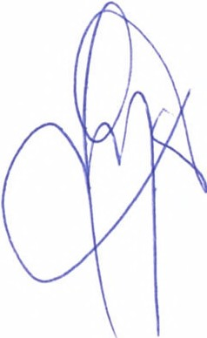II. La diV11/gació11 de dicha i1tforl)Jadó11 a/1'11/1! ~frcti,,a111e11/e el i11lerés ptÍhliro protegido por la l~y, representando 1111 núgo real, de1J10.rlmhle e ide11t!flcahledi'
/)Cf.Jiticio.rig11(flcali110 al i11/e,is p1Íhlico o a la segmidad estatal;

IfI. El daiio o el ,iesgo de pe(¡itido q11e se prod11tida con la melatiá» de l(I
ll(/Ór111ació11 snpera el i11lerésptÍhlico gmeral de conocer la i1iformació11 di' 1~/ére111-ia,·
.Y

I 1 /. La limilació11 se adema al p1i11cipio depmporcio11alidad_y represeut« el JJmlio
1J1e11os resllictivodispo11iblepara evitar el pel)itiáo.

2. l isla.Ji1sl!flració11se llevrmí a cabo a través de la pmeha di' da,1o. l)Jedir111/1e' l mal el Comité de '/ 'ransparmcia del St!Je!O ohl{~ado so1J1elerrí los casos (011m1/o.r de i1tfom){lció11solicitada a este ~fenicio, dehié11doseacreditar los aratro elel)JCll/o.rantes i11dicados,_y ª!Yº resrd/ado asentarán 1'11 1111 acta."

Como consecuencia e.le lo anterior, lo procec.lente será revocar la reserva y confidencialidad de la información, para todos los casos sujetos de análisis, alegada por el Director _Jurídico y de Derechos Humanos de la Comisaría de la Policía Preventiva Municipal de San Pedro, Tlaqucpaquc, Jalisco y ordenarle remita de manera inmediata dentro de las 24 horas siguientes
a la notificación de esta determinación a la Unidad de Transparencia del Ayuntamiento de San
Pedro Tlaqucpaquc, Jalisco, la versión pública de los resultados de los exámenes de control
y confianza solicitados en los que se entregue el nombre del servidor público y el resultado que debe traducirse únicamente en APROBADO O NO APROBADO, a efecto de ser proporcionados a ambos ciudadanos solicitantes, cada uno de los cuales es titular de la información respectivamente.

El Comité de Transparencia del Ayuntamiento de San Pedro Tlaqucpaquc Jalisco estima <.1ue la reserva realizada por el Director .Jurídico y de Derechos Hu manos de la Comisaría a la Policía Preventiva del municipio de San Pedro Tlaqucpaquc, Jalisco, debe revocarse y en su lugar ordenarse la entrega en versión pública.
(/

Una vez expuesto lo anterior, el Comité de Transparencia del Ayuntamiento de San
Tlaqucpaquc, en cuanto al segundo punto del orden del día:

RESUELVE:

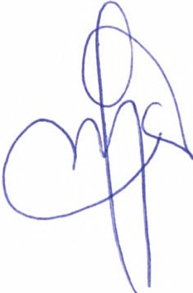PRIMERO.- La reserva y confidencialidad de los resultados de los exámenes de con confianza respecto de su titular son inaplicables, según criterio del Instituto de Transparencia, Información Pública y Protección de Datos Personales de Jalisco.

Pedro

trol y

SEGUNDO. - Se revocan las respuestas emitidas por Director .Jurídico y de Derechos
Humanos de la Comisaría de la Policía Preventiva Municipal de San Pedro, 'I'laqucpaquc, Jalisco, correspondientes a los expedientes: UT 2021/2018.

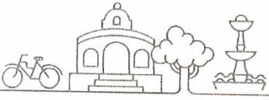7 DE9
H. Ayuntamiento de
San Pedro Tlaquepaque
Independencia #SS Zona Centro

Gobierno de
TLAOUEPAOUE

TERCERO.- Se ordena al Director .Jurídico )' de Derechos l lurnanos de la Comisaría de la Policía Preventiva Municipal de San Pedro, 'I'laqucpaquc jalisco, remitir dentro de las 24 horas siguientes a la notificación de esta determinación una versión pública de los resultados
de los exámenes de control y confianza solicitados en los c1ue se advierta el nombre del
solicitante y las anotaciones APROBADO O NO APROBADO, en su caso.

Tercero: Asuntos generales.

La Presidenta del Comité preguntó a los miembros del mismo si existen temas adicionales que deban tratarse, a lo cual los integrantes respondieron en sentido negativo, por lo cual no existen asuntos generales por tratar.
Agorados entonces los puntos del orden del día, y no habiendo mas asuntos por tratar continuación se clausura la sesión ordinaria del Comité de Transparencia del 11. ,\ yunta miento
de San | Pedro Tlaqucpaquc, | jalisco, | levantándose | la | presente | acta | a continuación | quienes | en | la
misma | intervinieron.

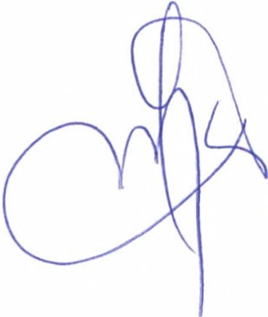

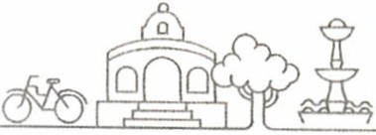801~<)
H Ayuntamiento de
San Pedro Tlaquepaque
Independencia #58
Zona Centro

Gobierno de
TLAOUEPAOUE

TRANSPARENCIA
V BUENAS PRÁCTICAS

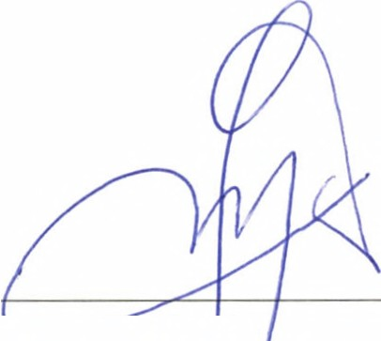María E

· on Gar ia.
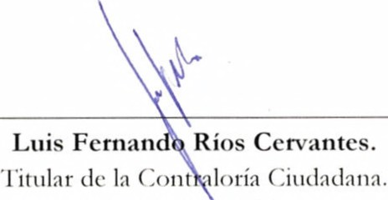Preside lunicipal de San Pedro Tia uc aque._lalisco idcnta del Comité de Tran pa -ncia.

Integrante del Comité de Transparencia.

Secretario del Comité de Transparencia.

J .a presente hoja de firmas forma parte del Acta de la Trigé·sima Tercera sesión ordinaria del
Comité de Transparencia del 11. ,\yuntamiento de San Pedro Tlaqucpaquc.j alisco, celebrada
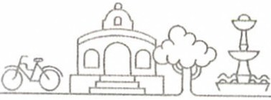el 28 de agosto de 2018.

9Dl·:9
H Ayuntamiento de
San Pedro Ttaqucpaque lndepPndPnci;-1 #58
Zonil Centro

Gobierno de
TLAOUEPAOUE

